Муниципальное автономное дошкольное образовательное учреждение
"Детский сад №5 "Планета детства"

Муниципальный конкурс педагогического мастерства «Профи года».
Номинация:
Лучшее мероприятие для родителей воспитанников дошкольного
образовательного учреждения

Военно-патриотическая игра - тренировка
«Защитники Отечества»,
в рамках празднования Дня Защитника Отечества

Конспект физкультурно-спортивного проекта
в дошкольном учреждении
(для старшего дошкольного возраста /5-6 лет с родителями).

Дмитриева Оксана Николаевна,
инструктор по физической культуре
МАДОУ Детский сад № 5 «Планета детства»

Гурьевский МО
2021-2022
Введение
Мероприятие построено и проведено в соответствии с рабочей программой по реализации образовательной области «Физическое развитие" Основной общеобразовательной программы муниципального дошкольного образовательного учреждения "Детский сад № 5 "Планета детства" в соответствии с возрастными возможностями детей 5-6 лет.

Цели:
1. Пропаганда здорового образа жизни;
2. Привлечение родителей к активному участию в спортивной жизни ДОУ;
3. Формирование теплого нравственного и эмоционального климата между детьми и родителями.

Задачи:
Оздоровительные:
1. Приобщать семьи к занятиям физкультурой и спортом.

Воспитательные:
- Воспитывать уверенность в себе, чувство товарищества, умение сопереживать, желание играть в команде;
- Воспитывать чувство патриотизма у молодого поколения.

Обучающие:
- Развивать скорость, ловкость, быстроту реакции, координацию движений;
- Совершенствовать двигательные навыки;
3. Формировать сосредоточенность, выдержку, внимание, осознанность при выполнении задания.

Предварительная работа: составление положения и сценария спортивного мероприятия, музыкальная подборка, подготовка музыкальных номеров, изготовление памятных значков для детей, изготовление пазла - флага РФ, изготовление подарков папам и дедушкам, беседа с детьми о празднике.

Оборудование: флаг РФ, флаг Гурьевска, флаг Кузбасса, набор предметов: книга, мяч, кукла и т.д., воздушные шарики 30 шт., обруч 2 шт., блоки строительные 10 шт., дуги для подлезание 2 шт.

Ход мероприятия:
Организационный момент. Родители садятся на гимнастическую скамью.

Выступление детей (песня)

Ведущий: Дорогие друзья! Сегодня наш праздник посвящен 23 февраля – это праздник Армии и военно-морского флота, а еще этот праздник называют Днем Защитника Отечества. По сложившейся традиции в этот день поздравляют всех военных, и вообще всех мужчин и мальчиков – настоящих, бывших и будущих солдат - защитников Родины. Дети, кто из вас знает, как называется наша Родина?

«Ответы детей»

Ведущий: правильно, наша с Вами Родина называется «Россия». Россия для нас является Отечеством.
Здесь собрались самые настоящие Защитники Отечества, Защитники нашего знамени.
На вынос флага России всем присутствующим стоять смирно!
Звучит гимн Российской Федерации.

Вынос флага РФ под гимн России (Рис. 1).
https://hotplayer.ru/?s=%D0%B3%D0%B8%D0%BC%D0%BD%20%D1%80%D1%84

Ведущий: Звучит гимн Гурьевского муниципального округа.

Вынос флага Гурьевска под гимн Гурьевска (Рис. 2).
http://power.gybka.com/song/91548111/Klassnaya_rabota_-_Gimn_goroda_Gurevska/

Ведущий: Звучит гимн детского сада № 5 «Планета детства».

Вынос флага детского сада под гимн детского сада (Рис. 3).
https://hotplayer.ru/?s=%22%D0%BF%D0%BB%D0%B0%D0%BD%D0%B5%D1%82%D0%B0%20%D0%B4%D0%B5%D1%82%D1%81%D1%82%D0%B2%D0%B0%22

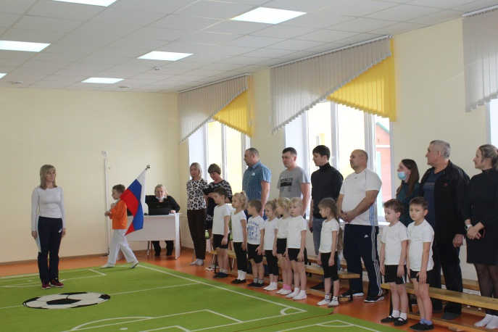
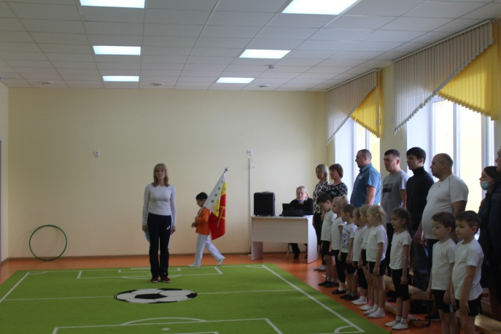

Рис. 1. Вынос флага РФ. Рис. 2. Вынос флага Гурьевского МО.
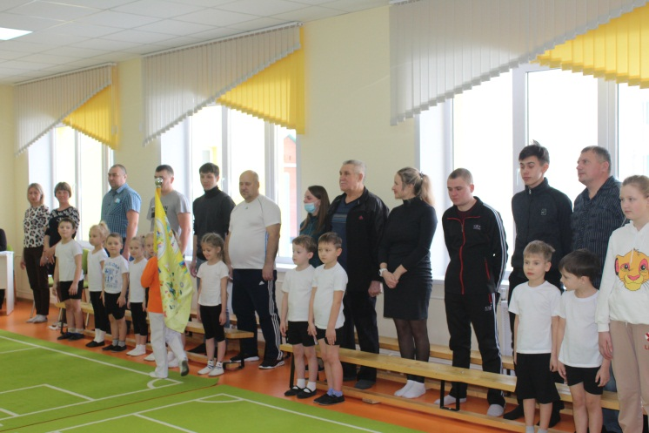

Рис. 3. Вынос флага детского сада.

Организационный момент. Участники рассаживаются по своим местам.

Ведущий: И чтобы стать настоящим Защитником Отечества, какими качествами мы должны обладать? Папы могут помогать.

«Ответы детей»

Ведущим выбирается несколько качеств, такие как, сильный, быстрый, ловкий, внимательный.

Ведущий: И, как будущим защитникам Отечества, нам необходимо тренировать все эти качества.
Наставниками и образцами для подражания, станут, конечно же, наши авторитетные и опытные Защитники Отечества – папы и дедушки.

Представляю участникам почетное жюри:
- Троеглазова Ольга Владимировна, заместитель Заведующего детского сада № 5 «Планета детства»;
- Кожухова Мария Александровна, воспитатель группы «Долина приключений».

Главной задачей которого, является оценка степени успешности сегодняшней тренировки.
Перед началом тренировки необходимо хорошо размяться.

Звучит «Военная зарядка» (Рис.4) .https://ipleer.com/q/%D0%B4%D0%B5%D1%82%D1%81%D0%BA%D0%B0%D1%8F+%D0%B2%D0%BE%D0%B5%D0%BD%D0%BD%D0%B0%D1%8F+%D0%B7%D0%B0%D1%80%D1%8F%D0%B4%D0%BA%D0%B0/
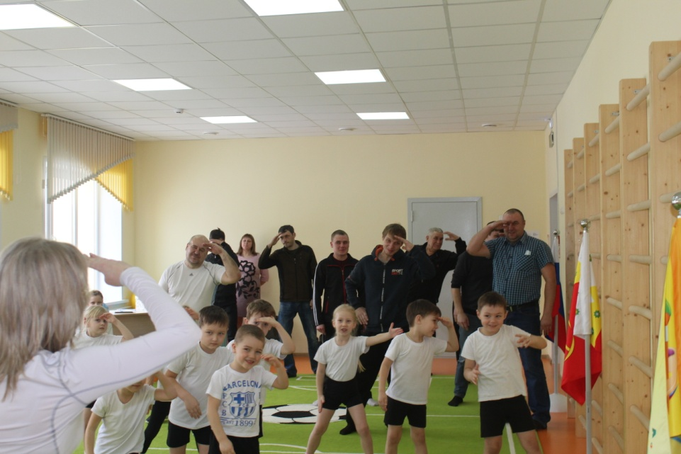
Рис.4.Перед тренировкой зарядились положительными эмоциями.

Ведущий: Всем спасибо. Теперь, я вижу, все готовы к тяжелой и изнурительной тренировке. Предлагаю, начать с тренировки такого важного качества, как «внимательность». Начнем мы с пап и дедушек, они покажут пример.

Тренировка памяти и внимания.

Ведущий: За одну минуту необходимо рассмотреть и запомнить ряд предметов. После чего, по памяти перечислить те предметы, которые запомнились.
Тренируя память и внимание, мы заставляем работать наш мозг. И так, напрягли Мозг. Время пошло. (песня цепкий, цепкий мозг, мозг)
https://m.youtube.com/watch?v=Y-q4-uo7ulc
Через одну минуту предметы накрываются, наставники вспоминают предметы, которые только что видели.

Ведущий: Теперь очередь детей………………………………

Дети выполняют задание (песня цепкий, цепкий мозг, мозг) https://m.youtube.com/watch?v=Y-q4-uo7ulc

Ведущий: Вижу внимание, и память все хорошо натренировали. Думаю, надо переходить к тренировке физических качеств – Слабому солдату не место в рядах нашей доблестной Армии. И так приступим к тренировке Силы. Попрошу наставников выбрать двух самых сильных, и я даже сказала бы, самых Смелых из вас.

Конкурс «Самый сильный»

Ведущий: А теперь сюрприз. Один конкурс у нас сегодня всё-таки будет. Он называется «Самый сильный наставник». К ноге каждого участника привязывается воздушный шарик. Задача каждого, наступить на шарик соперника и лопнуть его. Победу одержит тот участник, который первый это сделает.

Проведение конкурса (Музыка 23 февраля ) (Рис.5.).
https://hotplayer.ru/?s=%D0%BF%D0%B5%D1%81%D0%BD%D0%B8%20%D0%BA%2023%20%D1%84%D0%B5%D0%B2%D1%80%D0%B0%D0%BB%D1%8F

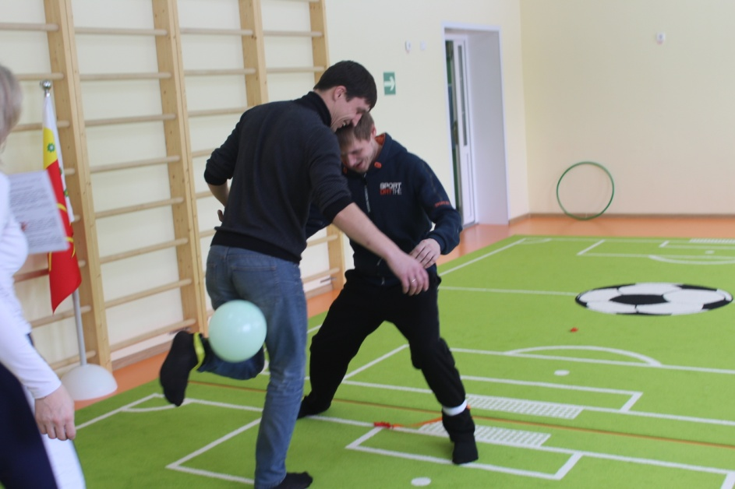

Рис.5. Конкурс наставников – проверка Силы.
Ведущий: А теперь приступим к тренировке. Дети, выходите. Вам за одну минуту необходимо лопнуть как можно больше воздушных шариков. Помощь наставников, конечно же, необходима.

Дети и взрослые лопают воздушные шарики, наступив на них ногами. (Веселая эстафетная музыка) (Рис.6)
https://hotplayer.ru/?s=%D0%B4%D0%BB%D1%8F%20%D1%8D%D1%81%D1%82%D0%B0%D1%84%D0%B5%D1%82
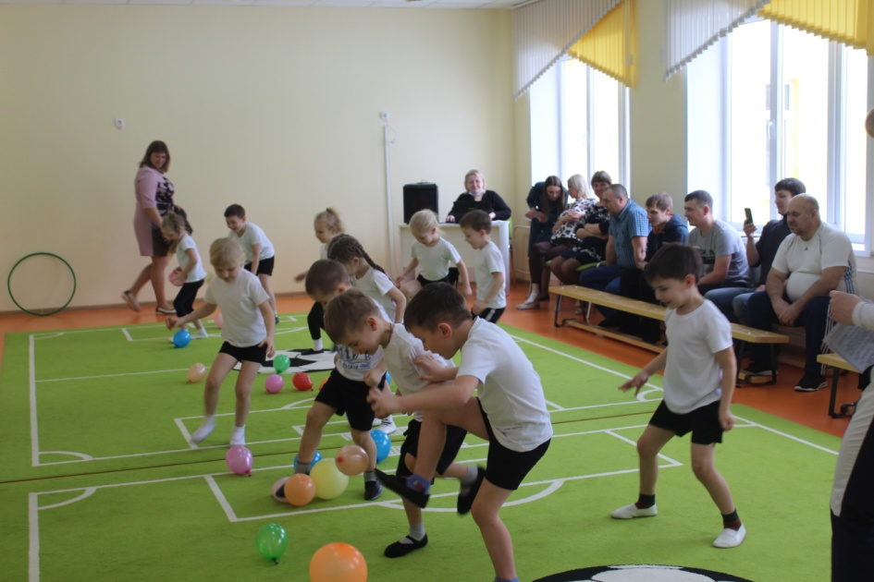

Рис.6. Тренировка Силы.

Тренировка скорости и ловкости.
Ведущий: Можно приступить к тренировке такого ценного качества, как ловкость. Папам и дедушкам необходимо будет одеть своего ребенка в военную форму, дать ребенку конверт с секретным донесением. Ребенку, необходимо преодолев полосу препятствий, отнести конверт в штаб, не потеряв его по дороге, после чего бегом вернуться к своему папе. Папа помогает своему ребенку снять форму и передает форму следующей семейной паре участников. Напоминаю, у нас сегодня не соревнования, а тренировка. Папа, при необходимости, может всячески наставлять и помогать своему ребенку. (Музыка Эстафета. Музыка для конкурсов) (Рис. 7).
https://hotplayer.ru/?s=%D0%BC%D1%83%D0%B7%D1%8B%D0%BA%D0%B0%20%D0%B4%D0%BB%D1%8F%20%D0%BA%D0%BE%D0%BD%D0%BA%D1%83%D1%80%D1%81%D0%BE%D0%B2
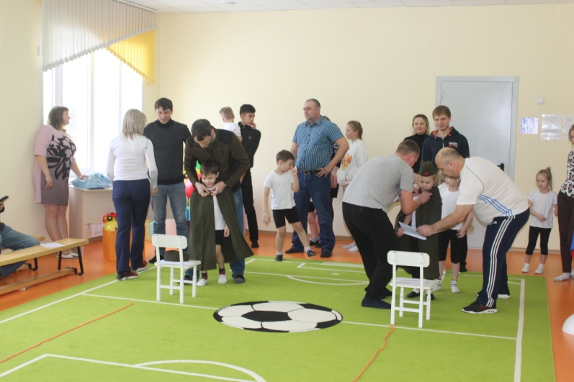

Рис. 7. Тренировка Скорости и Ловкости.

После чего, все участники вскрывают пакеты с секретным донесением, в которых лежат элементы пазла с изображением флага России. Взрослые и дети совместно его собирают. (Рис.9).
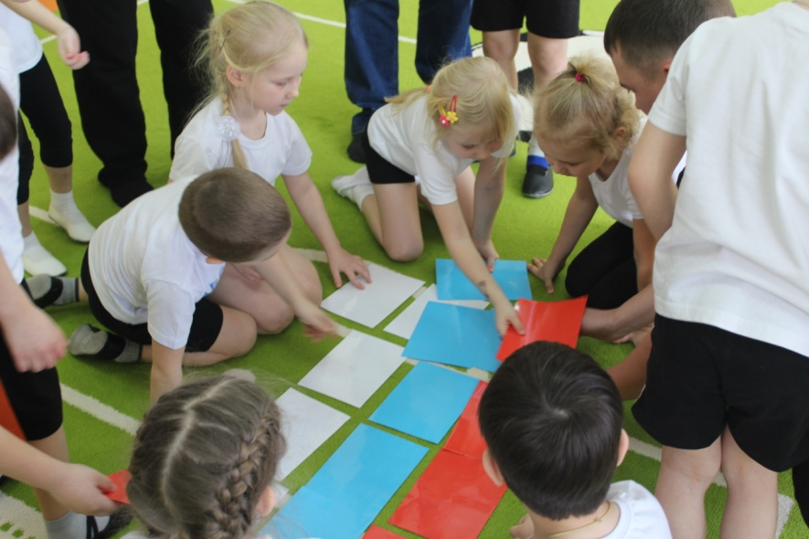

Рис.9. Собрали все Секретные донесения воедино, получился Флаг России.

Ведущий: Наставники и их горячо любимые подопечные ловко выполнили задание, и собрали изображение флага нашего Отечества – России.
Организационный момент. Участники рассаживаются по своим местам.

Ведущий: Дети для своих пап приготовили еще один музыкальный подарок.

Музыкальный номер (песня для пап)

Ведущий: Тренировка на сегодня подошла к завершению. Уважаемые наставники, попрошу Вас оценить её результативность. На ваш взгляд дети готовы стать защитниками Отечества?
Слово предоставляется опытным Защитникам Отечеств – папам и дедушкам.
Награждение молодых участников проводят папы и дедушки
(Вручают детям значок «К защите Отечества Готов!» и сладкий подарок).(Рис.10)

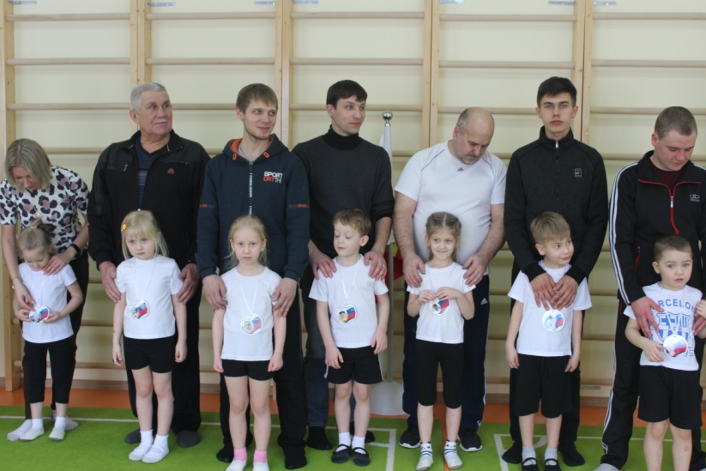

Рис.10. К защите Отечества Готовы!
Ведущий: Предоставляется слово нашему уважаемому жюри.
Награждение папы в номинации «Самый сильный» (Рис.11).
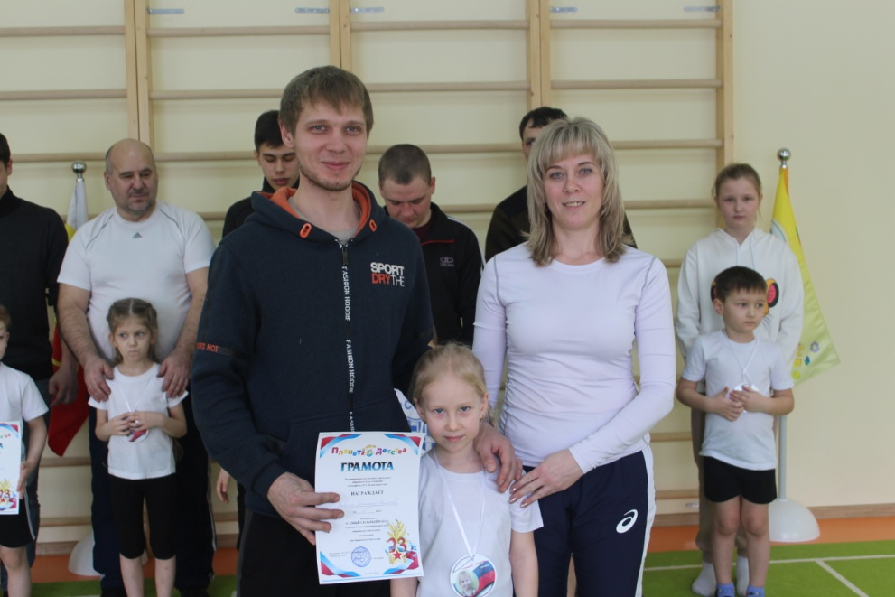

Рис.11. Награждение самого Сильного папы.

Ведущий: Уважаемые мужчины, поздравляем Вас с наступающим праздником – Днем Защитника Отечества! Пусть Ваше самое главное Отечество – Ваша Семья всегда будет под надежной защитой! А ваши дети приготовили для вас подарки.

(Дети дарят папам подарки, совместное фото на память).(Рис.12).
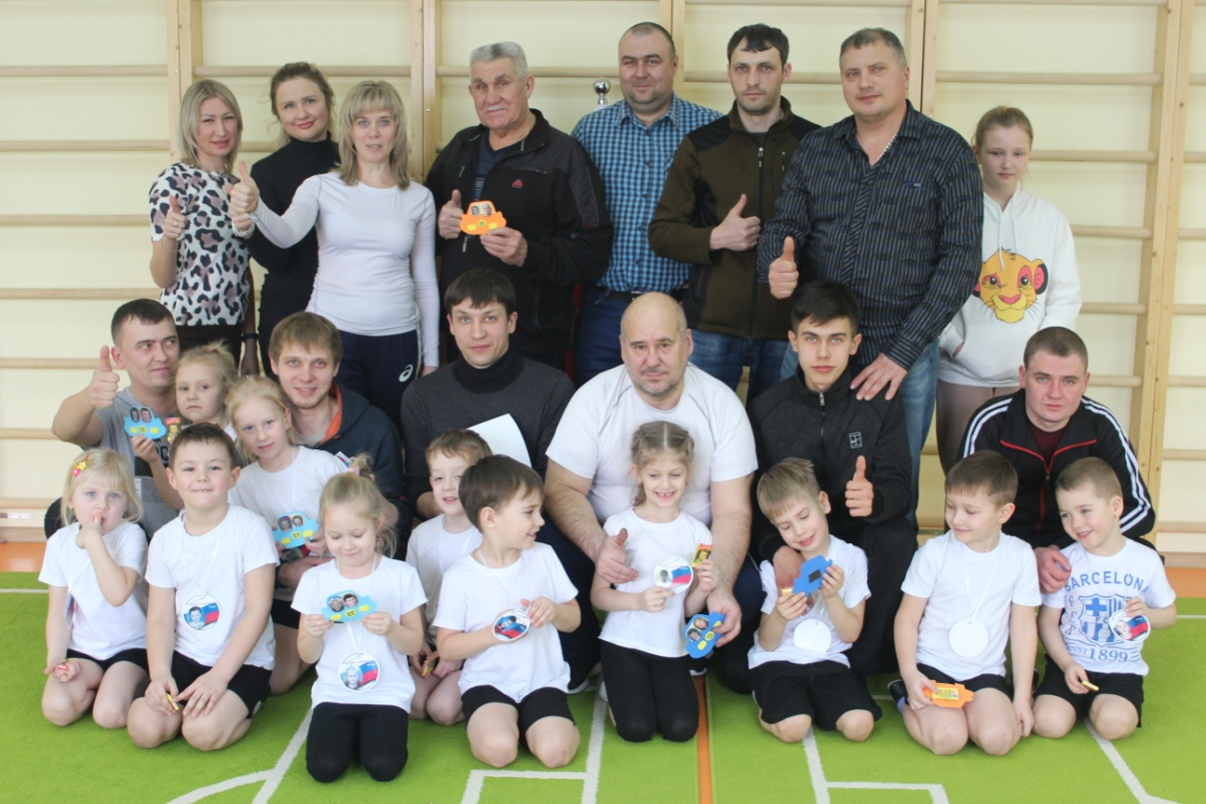

Рис.12. Совместное памятное фото Наставников со своими Подопечными.

